MEDIOS DE TRANSPORTE
TRANVÍAS, TROLEBUSES, COLECTIVOS Y OTROS

FOTOS VIEJAS

Archivo desde el rincón de los recuerdos

A 80 años de una audacia protestante

4 de agosto del 2009

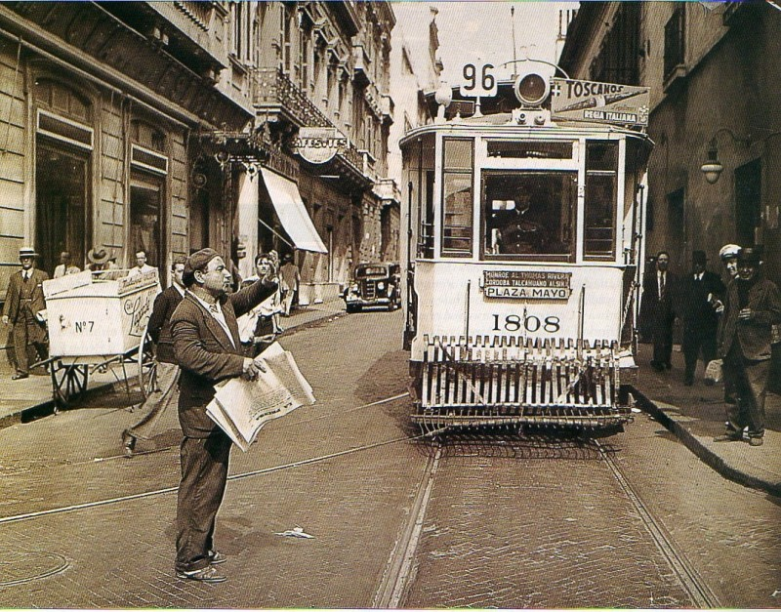
El 96 su recorrido era por Monroe, Álvarez Thomas, Rivera, Córdoba Talcahuano, Alsina y Plaza de Mayo. Foto de la esquina de Alsina y Defensa
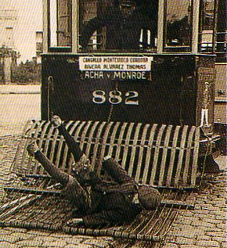
El salvavidas que utilizaban los tranvías

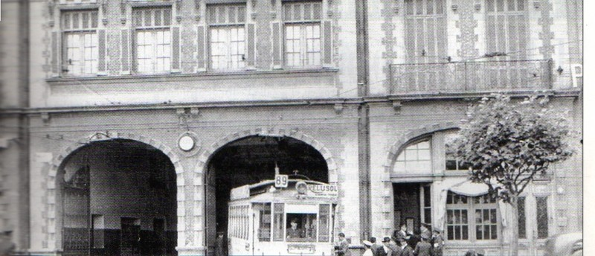
Plaza Italia. La estación de tranvías en la Avenida Santa Fe frente al monumento de Garibaldi, donde hoy se encuentra la sucursal del Banco Nación
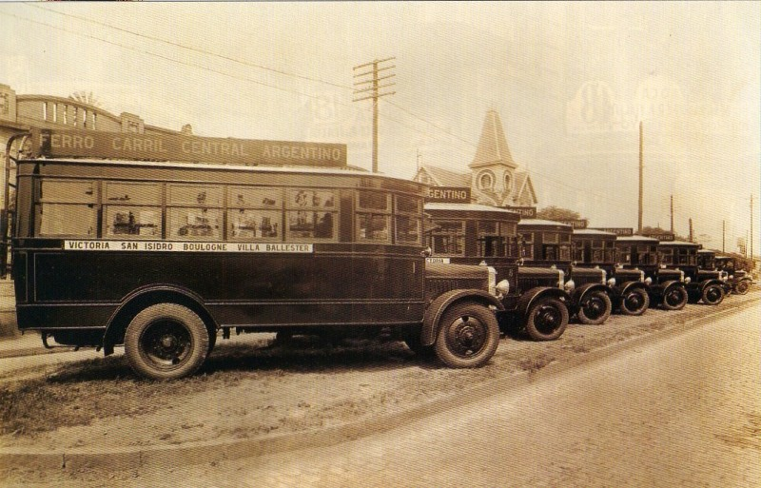
Ocho ómnibus ingleses del Ferro Carril central Argentino (Hoy Mitre) vinculaban distintas estaciones de los diferentes ramales.
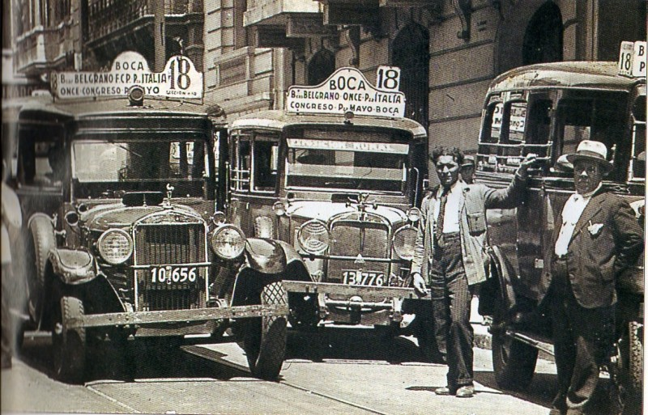
Los primeros colectivos. Los taxímetros colectiveros comenzaron una aventura que con el tiempo se transformo en el transporte de las grandes ciudades.
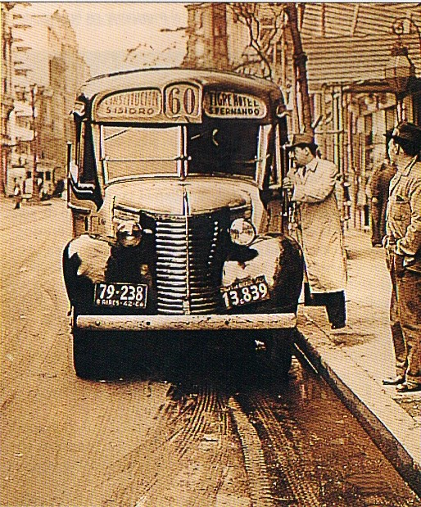
El 60 por Callao con una capacidad de 11 asientos
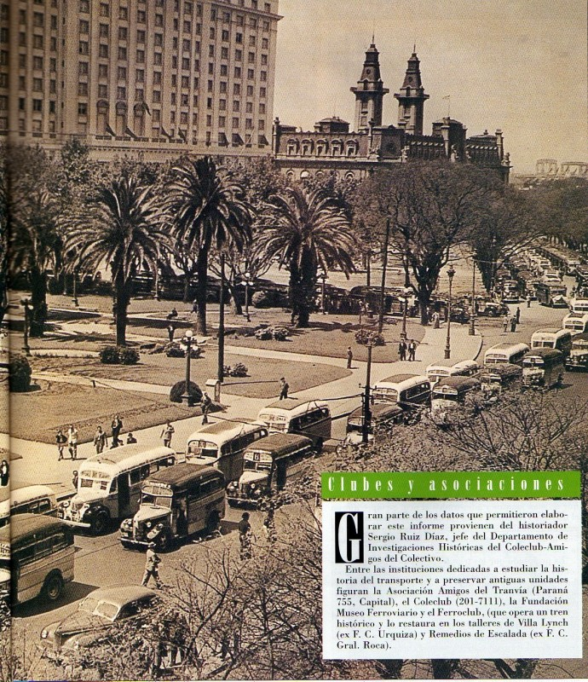
En manifestación. A fines de la década del 40 pasan frente a la plaza Colon atrás se ve el edificio Libertador y el de Aduana. Más atrás los puentes sobre el Riachuelo.
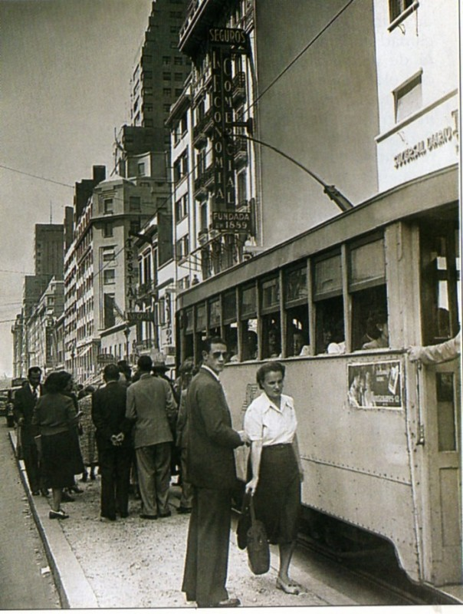
Refugio y tranvía en la Avenida Corrientes y Florida. Foto 1950

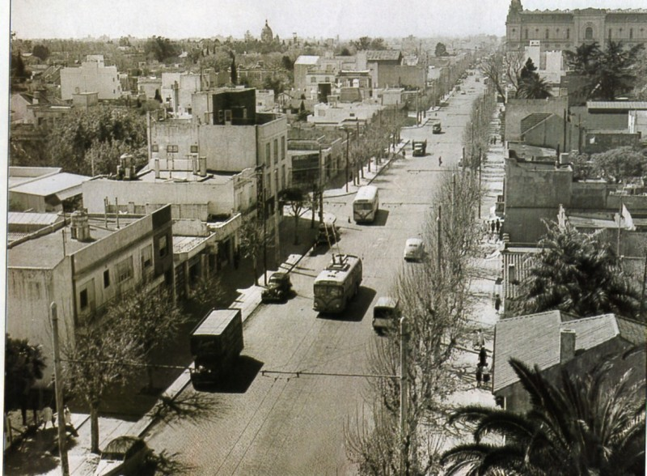
Villa Devoto. La avenida Francisco Beiró empedrada, con trolebuses y ómnibus Leyland. Foto 1958

